**你的心事网站设计**

**设计目的**

1. 熟练掌握HTML在组织结构上的优势。
2. 熟练掌握CSS在网页布局中的应用。
3. 学习Web标准及浏览器的兼容性。

设计这个网站是想为大家提供一个可以放心的说出自己的心事的地方，在这里，大家用网上的身份释放自己，也帮助别人。同时也能在此读到心理方面的文章。

**设计步骤**

#### 1. 功能性需求分析

该网站目前共有3个页面，其中每一个页面的屏幕截图及主要功能如下所列。

（1）首页：

屏幕截图：

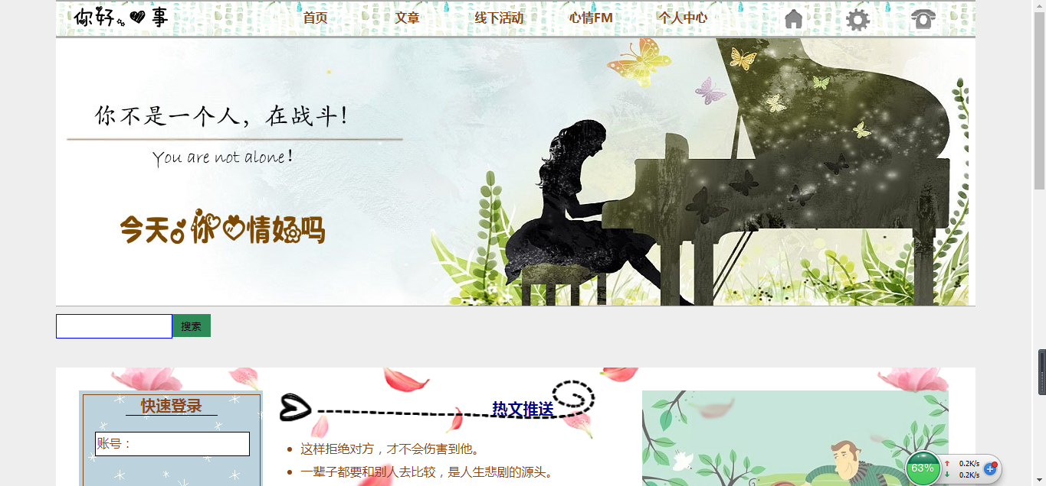

首页实现功能：导航栏、搜索框、快速登录框、快捷菜单、各模块的最新内容列表。

（2）个人中心页：

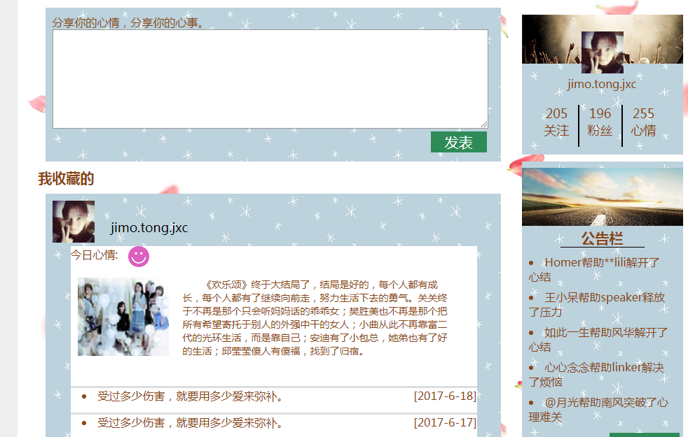

实现功能：导航栏、搜索框、面包屑导航、收藏列表、可发表自己的想法。

（3）内容页：

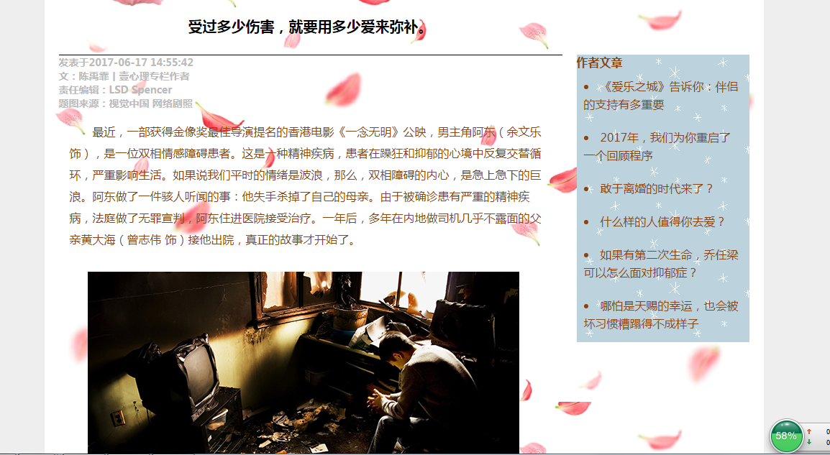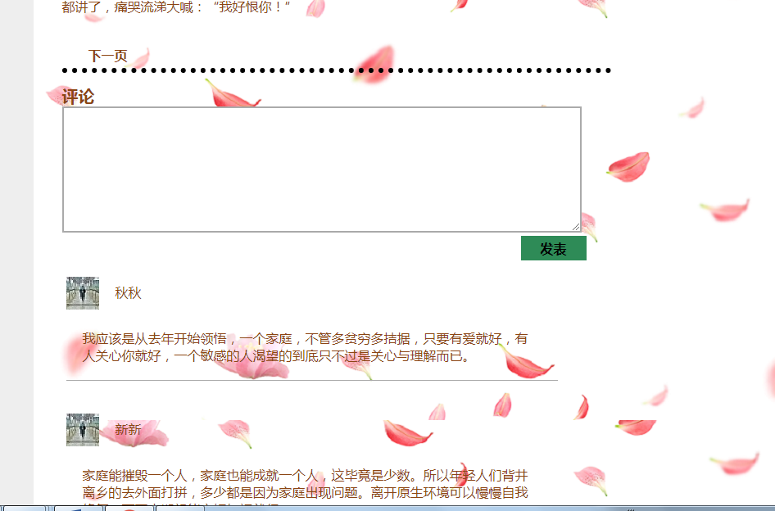

实现功能：导航栏、搜索框、面包屑导航、评论表单、评论列表。

#### 2. 搜集网站素材

#### 3. 建立网站代码目录结构

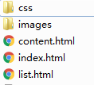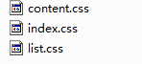

#### 4. 编写HTML代码

（1） 首页部分：

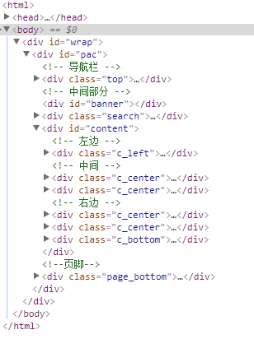

（2） 二级页面：

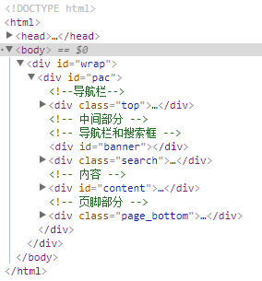

（3） 三级页面：

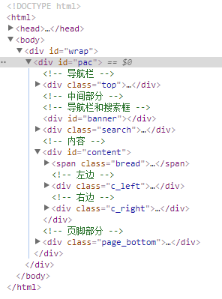

#### 5. 编写CSS布局及样式

（1）CSS布局

Float示例：

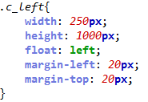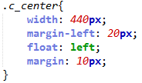

Position示例：

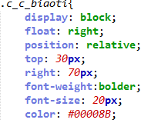

通用类属性：

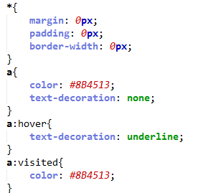

#### 6. 调试浏览器兼容性

表现均正常。

**问题记录**

1. 问题表现：做好了一个页面然后发现这一页所有的超链接都点不了了，根本连小手都不会出现。

解决：在浏览器中检查，发现有一张图片太大，盖住了整个页面。

1. 问题表现：页面内容部分和页脚部分之间总有一片空白。

解决：在浏览器中检查，发现内容部分左边的div的高度是之前设置的，高度大于内容部分整个div的高度。

### 设计总结

1. 需求分析阶段的经验：（1）现在没有的网站类型 （2）当代人们需要的 （3）能有一些比较符合客户内心的功能
2. 编写HTML代码的经验：（1）每一部分有一个大的div会比较方便，避免出现很多问题； （2）在页面各部分代码之间添加注释会在之后的修改中事半功倍； （3）通用样式设置会省事很多
3. CSS布局的经验：（1）一开始要计算好整体的宽度，包括margin的宽度 （2）position必要的时候再用，因为这个很可能受别的因素的影响位置再次发生改变。
4. 设置CSS样式经验：（1）有时候很多重复的样式就可以设置一个总的类选择器，再分别设置每一个不同的样式，减少代码量
5. 调整浏览器兼容性经验：（1）文本域的宽度和高度用width和height设置更好，因为不同浏览器中一行和一列的宽度不同
6. Sublime Text使用经验：（1）shift Alt 2可以将sublime text页面分成两部分，html和css同时写 （2）sublime text支持整体改动可以搜索代码中的某标记并将其全部改为另一标记

### 课程小结

1. HTML内容：
2. CSS内容：
3. 网上参考的内容：无。
4. 浏览器对CSS的兼容性上的不同表现（你所遇到的）：默认行高不同、用position调的位置在不同浏览器中有不同的效果。